Талантливые дети.
Вот и закончился учебный год. А сколько талантов было выявлено в этом году. Год оказался очень сложным, особенно вторая половина года.
Яркие, талантливые – все это про наших воспитанников, принявших участие в городском конкурсе «Дошкольная радуга».
На конкурсе было представлено множество номеров. Песни - дует:
«Чтобы не было войны» исполняли Нагиева Роксана и Акбашева Катя;
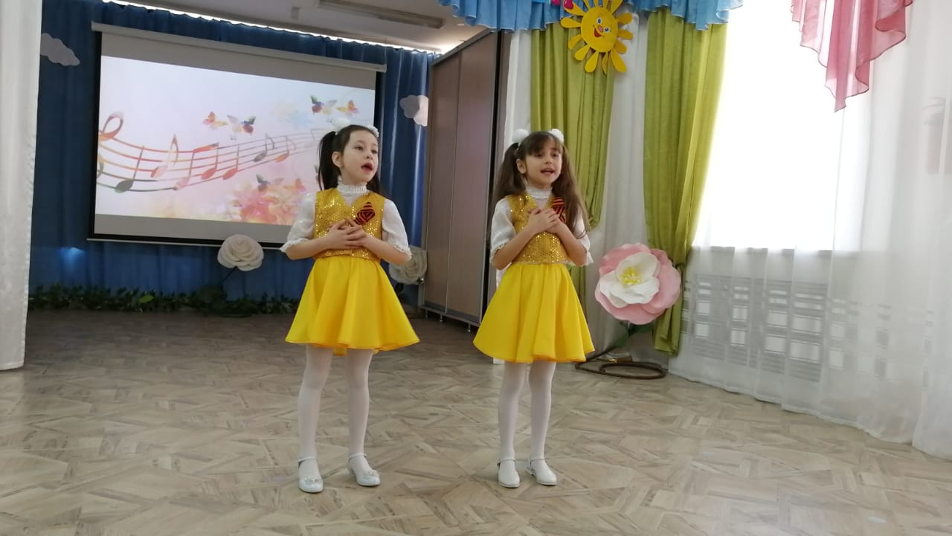
песня – ансамбль « Фестиваль» исполняли Рассохина Арина, Нагиева Роксана, Акбашева Катя, Ножина Таня и Халюкова Мария
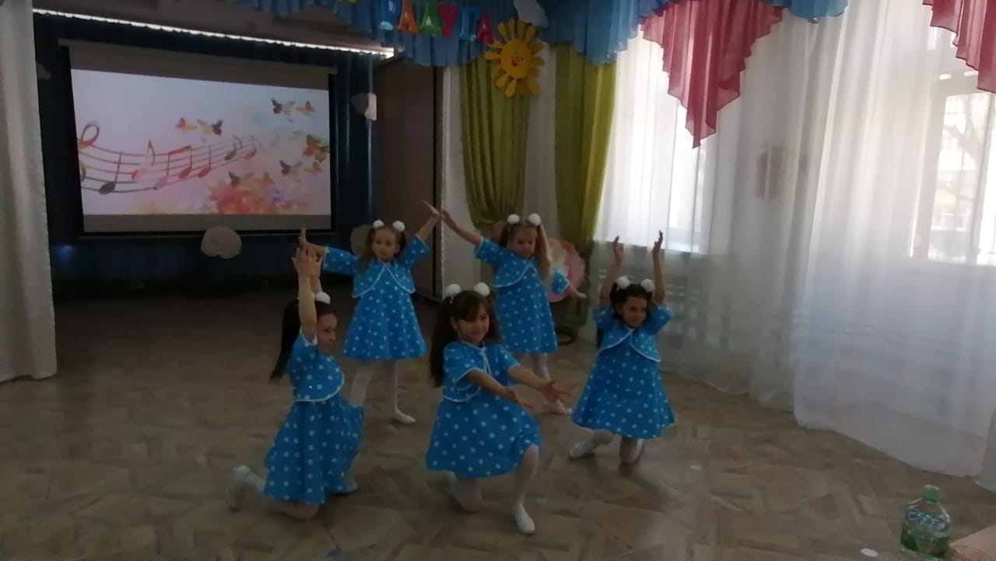
В номинации оркестр выступал ансамбль ложкарей с музыкальной композицией «Яблочко»

Все воспитанники получили дипломы и сертификаты.

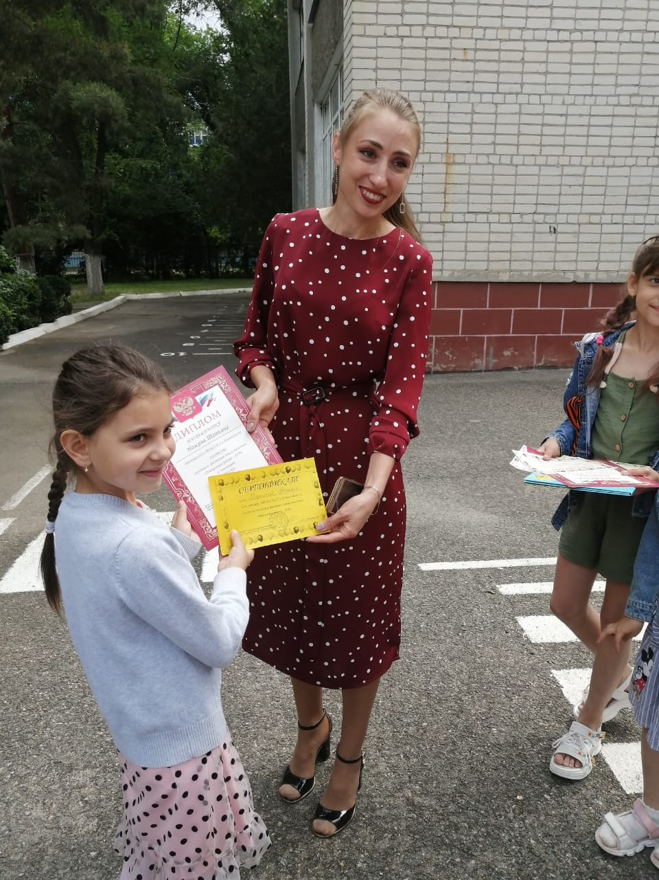
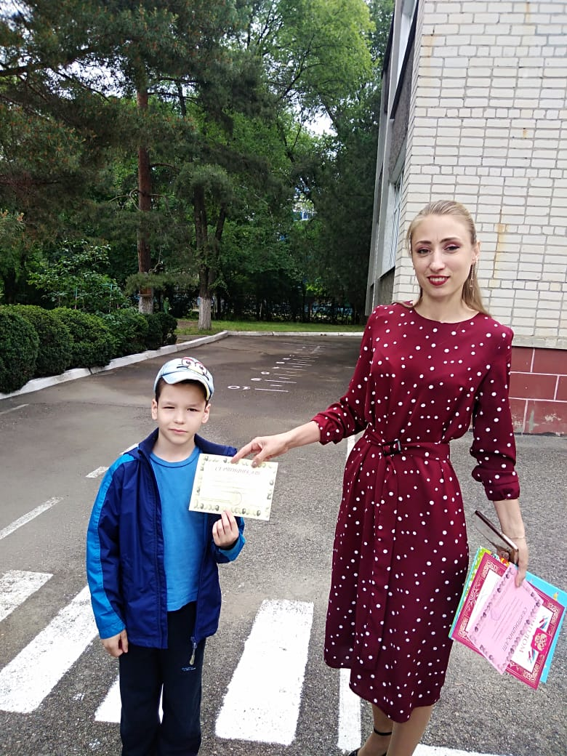

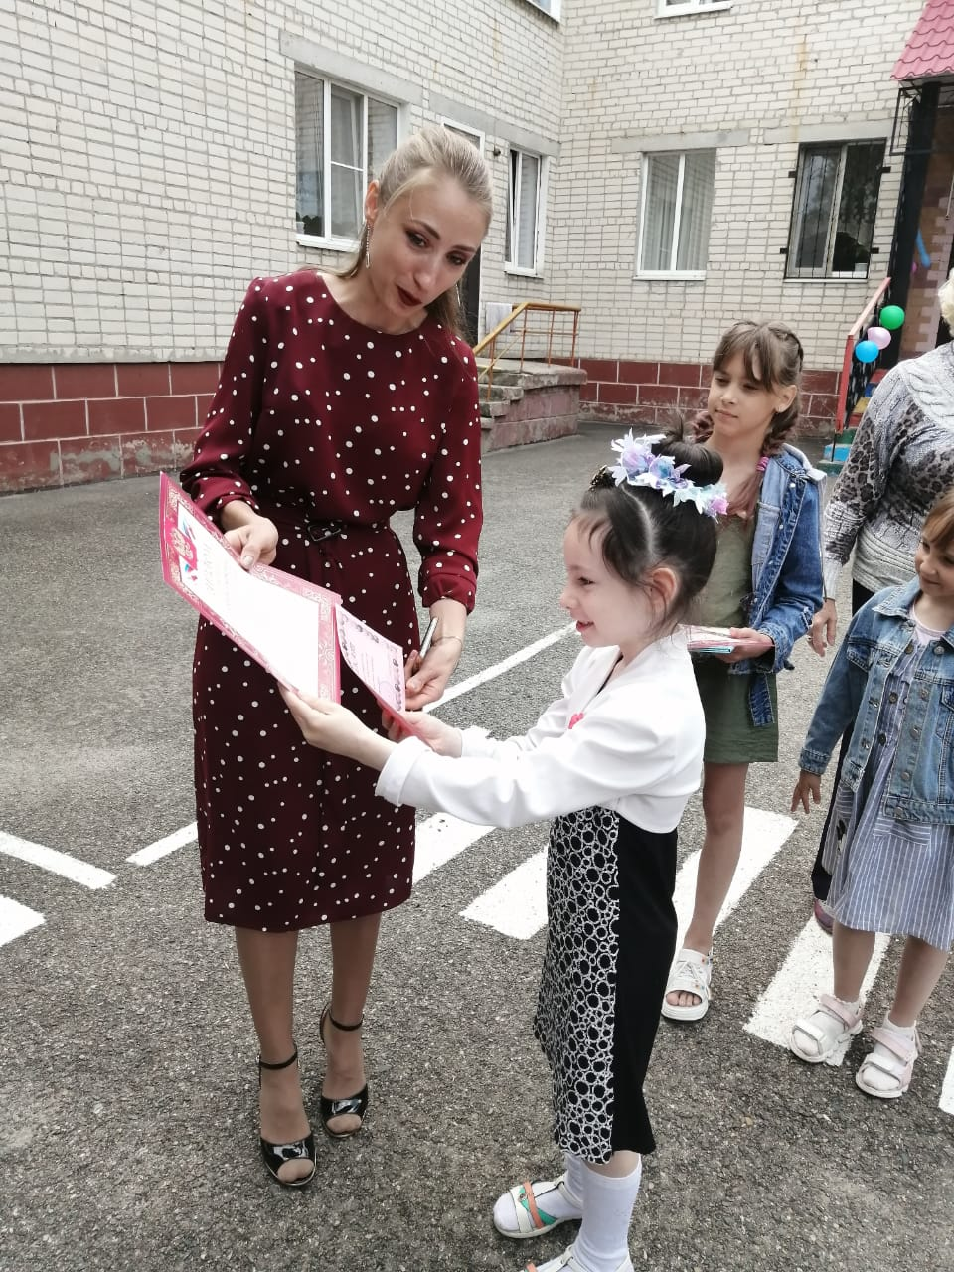
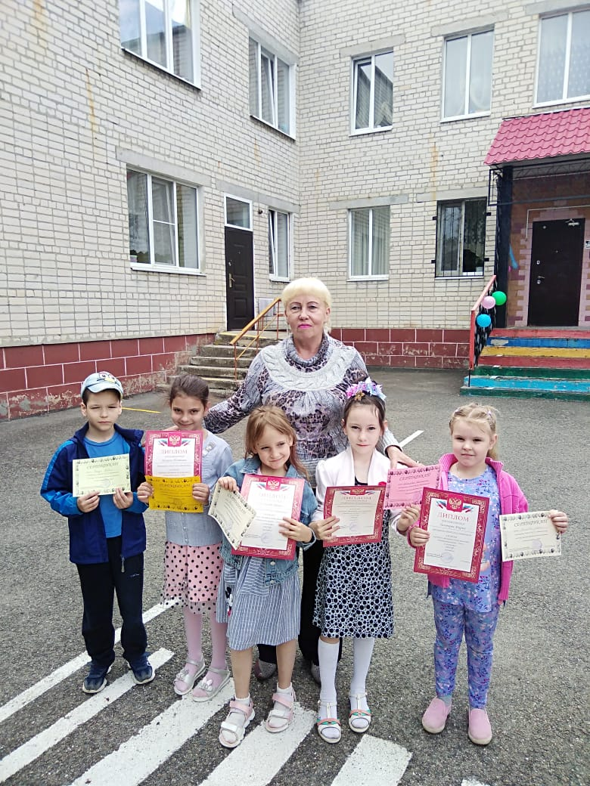
Огромное спасибо родителям, оказавшим содействие в подготовке наших талантов.
Статью подготовил:
Музыкальный руководитель: Куличенко С. А.

